Формування інформаційних компетентностей учнів на основі різноманітних джерел інформації
на уроках історії

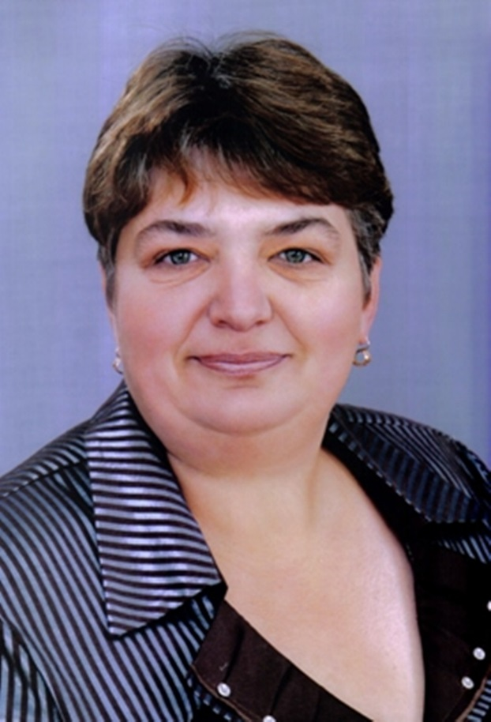

Росовська Лариса Петрівна,
вчитель історії
Бандурського навчально-
виховного комплексу
Первомайської районної ради
Миколаївської області,
спеціаліст першої категорії

Хто володіє інформацією,
той володіє світом.

Вступ

Наш час – це час суттєвих змін у науці, техніці, інформаційному середовищі, освіті. Тому у сучасному вимогливому та швидкозмінному соціально-економічному середовищі рівень освіти значною мірою залежатиме від результативності запровадження інноваційних технологій навчання, які розвивають діяльнісний підхід до навчання і дають суспільству людей, які здатні приймати нестандартні рішення, вміють об’єктивно та творчо мислити.
Школа як соціальний інститут не може не відчувати на собі змін, що відбуваються в суспільстві. Виникає нове педагогічне середовище, нова освітня реальність, яка настільки насичена інформаційним змістом, що виникає гостра необхідність запровадження нових інформаційних технологій, здатних забезпечити максимальну оперативність в навчальному процесі. За розумного використання інформаційні технології вносять у шкільний урок елемент новизни, насичують урок наочним матеріалом, підвищують інтерес до набуття знань, роблять діяльність учнів більш цікавою і ефективною. Аналізуючи підходи до освіти в різних країнах Європи, можна бачити, що базовими поняттями є поняття «знання», «вміння», «навички», які трансформуються в компетентності. Це прийнято і для України, де напрацьований певний досвід з проблеми компетентнісного підходу до навчання.
Першочергове завдання школи в ХХІ столітті – столітті інформаційних технологій є формування компетентного випускника. Саме тому кілька років поспіль працюю над проблемою «Формування інформаційних компетентностей на основі використання різноманітних джерел інформації».
Актуальність досвіду
Проблема формування компетентного учня завжди була пріоритетною в психолого-педагогічній науці та шкільній практиці, однак нині вона особливо актуальна. Незаперечний той факт, що використання різноманітних джерел інформації на уроках історії сприяє розвитку цілісності та системності мислення школярів, мотивації до вивчення суспільних дисциплін, активізації розумової та пізнавальної діяльності учнів, індивідуалізації процесу навчання. Адже, як говорив К.Д. Ушинський: «Учень... це не посудина, яку потрібно наповнити, а факел, якого треба запалити».
Мета досвіду
Теоретично обґрунтувати педагогічні технології формування інформаційної компетентності учнів у процесі вивчення історії відповідно до сучасних змін у системі освіти в Україні та нових вимог до рівня навчальних досягнень і компетентностей учнів, зумовлених необхідністю використання інформаційних технологій у вивченні історії.
Об’єкт досвіду
Процес формування інформаційних компетентностей на основі різноманітних джерел інформації.
Науково-теоретичне обґрунтування
За останні роки інформаційні компетентності зайняли гідне місце у вітчизняній педагогіці. Питання формування інформаційних компетентностей розкрито в працях О.Барановської, І.Родигіної, Л.В.Скуратівського, І.Г.Єрмакова, С.Шишова, М.Гузик, А. Хуторського, К.Баханова та ін..
Найповніша інформація представлена в книзі І.Родигіної «Компетентнісно орієнтований підхід до навчання». Автор характеризує можливості навчальних предметів щодо формування основних груп компетентностей учнів, визначає шляхи їхнього формування, аналізує підходи до оцінювання сформованості компетентностей. На думку І.Родигіної, формування інформаційних компетентностей зумовлене не тільки реалізацією відповідного оновленого змісту освіти, але й методів та технологій. Перевагу вона віддає продуктивному навчанню, яке передбачає комплекс умінь та навичок роботи з інформацією.
С. Шишов характеризує інформаційну компетентність як знання та дії:
- вміння шукати, добувати необхідну інформацію;
- уміти працювати з документами та класифікувати їх;
- працювати з різними базами даних.
А.Хуторський, визначаючи ключові компетенції на основі провідних цілей освіти, пов’язує інформаційну компетентність з формуванням уміння самостійно шукати, аналізувати, відбирати необхідну інформацію, трансформувати, зберігати.
Кандидат історичних наук І.Г.Єрмаков визначає характерні ознаки інформаційних компетентностей, методи їхньої діагностики та шляхи розвитку.
Питання формування інформаційних компетентностей втілено в Концепції загальної середньої освіти, Державних стандартах базової та повної загальної середньої освіти, нових програмах, яке передбачає оволодіння різноманітними інформаційними технологіями, вміннями здобувати, критично осмислювати і творчо використовувати інформацію. Його виникнення пов’язане з розвитком інформаційного суспільства, існуванням нових інформаційних технологій, необхідністю постійно самовдосконалюватися людині ХХІ століття.
Технологічне підґрунтя

Інформаційна компетентність – це добра обізнаність у світі інформації. Як зазначено в «Концепції загальної середньої освіти (12-річна школа)», освіта ХХІ ст. - це освіта для людини. ЇЇ стрижень - розвиваюча, культуротворча домінанта, виховання відповідальної особистості, яка здатна до самоосвіти і саморозвитку, вміє критично мислити, опрацьовувати різноманітну інформацію, використовувати набуті знання і вміння для творчого розв’язання проблем, прагне змінити на краще своє життя , життя своєї країни.
Інформаційна компетентність дозволяє знаходити, збирати, обробляти, створювати, передавати інформацію, користуватися нею та сприяти різним формам комунікації; активізує діяльність вчителя та учнів, сприяє здійсненню диференціації та індивідуалізації навчання, самостійності учнів, розвитку пізнавальної активності, критичного мислення, творчих здібностей, формуванню знань, посиленню міжпредметних зв’язків.
Використання інформаційних технологій дозволяє:
- використовувати суміжні види мистецтва, наприклад, кіно;
- структурувати складний теоретичний матеріал в логічні групи;
- відвідати віртуальні музеї;
- полегшити сприйняття понять з теорії (логічні схеми);
- за допомогою музичного супроводу створити на уроці певний емоційний фон;
- виокремлювати головне, розставляти акценти, визначати спільне і відмінне між близькими поняттями (скласти прислів’я з окремих частин);
- використовувати велику кількість ілюстрованого матеріалу, формування навичок складання плану;
- при вивченні нового матеріалу використати широкий спектр наочності;
- включати в урок ілюстрації до розгляду ситуацій, проводити на їх основі моделювання ситуацій;
- учням брати участь у підготовці уроків, створювати власні проекти.
Формуванню інформаційних компетентностей сприяє і впровадження в практику мультимедійних та проектних технологій.

Сутність досвіду
Головною передумовою формування інформаційних компетентностей в учнів для мене стала теза «Освіту не дають, її здобувають». Тому діяльність учня на моєму уроці передбачає методику роботи з інформацією, різні форми, методи і прийоми навчання і самооцінки. Діти, що автоматично сприймають викладений вчителем матеріал, не вміють мислити критично. Тому намагаюся планувати на уроках ситуації активної участі школярів: дозволяю вільно розмірковувати, робити припущення, установлювати очевидність або безглуздість сказаного. Коли діти повірять, що їхні думки цінні, кожному можна сказати: «Я не згоден», «Я думаю інакше», вони відповідатимуть за власні переконання. Ця технологія допомагає формувати нове покоління дітей, які вміють розмірковувати, спілкуватися, чути та слухати інших.
Оскільки історія – особливий вид моральної свідомості, вона створює певні стереотипи й водночас їх руйнує. Тим самим формується етичне, толерантне ставлення до чужої думки. Саме урок історії покликаний стимулювати учнів до логічного мислення й духовної відповідальності.
Інформаційні технології – це складний процес. Часто вважають, що його можуть осягнути лише учні старшого віку. Але це не так.
Важливою умовою вибору джерела є відповідність його змісту, цілям і завданням навчання історії, доступність, зв’язок з програмовим матеріалом.
Розвиток навичок роботи з документами я починаю з 5 класу, продовжую в середній ланці і в старшій школі. Спочатку учні повинні знати, що означає аналізувати документ, як зрозуміти його суть, значення, які існують етапи роботи з джерелом. Допомагає їм на першому етапі пам’ятка «Як працювати з текстом історичного джерела» (додаток 1). Корисним для формування вмінь та навичок роботи з документами вважаю використання першоджерел. Корисним для формування вмінь та навичок роботи з документами вважаю використання першоджерел (додаток №2). Досить ефективним виявилось використання картографічних джерел на уроках історії (додаток № 3 -4)
Період підліткового віку, як вважають вчені, є найбільш сприятливим для розвитку мислення. На цьому етапі при роботі з історичними джерелами пропоную учням проблемні завдання, навчаю виділяти головне, порівнювати історичний матеріал, встановлювати причинно-наслідкові зв’язки, робити висновки. Пам’ятка «Як аналізувати текст історичного джерела» (додаток 5) допомагає учням краще зрозуміти суть, причини, значення історичної події чи явища, визначити своє ставлення до тексту історичного джерела.
Розмаїття підручників історії спонукає до пошуку більш ефективних форм роботи з історичними джерелами і текстом підручника для створення цілісної картини подій та явищ.
У старшій школі навички роботи з історичними джерелами вдосконалюються, історичний матеріал потребує більш високого рівня пізнавальної і розумової діяльності учнів, критичного ставлення до тексту, самостійного, творчого застосування знань. У 10-11 класах використовую історичні джерела для складання портретів історичних осіб (додаток 6). Поетапність роботи над історичними документами з урахуванням вікових особливостей робить процес навчання більш осмисленим, розвиває історичне і критичне мислення.
У своїй практиці я використовую історичні джерела на різних етапах уроку:
- для мотивації наступної діяльності учнів на початку уроку;
- для демонстрації розмаїття інтерпретацій, що презентують різні позиції, різні оцінки подій, процесів, явищ;
- для активізації розумової діяльності, а саме, для створення дискусійної ситуації;
- для засвоєння учнями навичок дослідницької роботи.
Вважаю доцільним використання історичних документів на уроках узагальнення (додаток 7).
Робота з фрагментами історичних текстів розвиває вміння аналізувати інформацію, застосовувати знання в нестандартних, змінених ситуаціях, висловлювати власне ставлення до змісту джерела.
Досвід використання писемних історичних джерел показує необхідність такого алгоритму в роботі з ними:
  - Відбір документів.
  - Урахування вікових особливостей при роботі з історичними документами.
  - Використання історичних джерел на різних етапах уроку.
  - Дотримання під час аналізу документа таких етапів:
а) первинний аналіз джерела — дає змогу зробити висновки про його об’єктивність, формує навички критичного мислення;
б) інтерпретація історичного змісту джерела — звертається увага на історичність ситуації, на важливість документа та його роль і місце в даному історичному контексті.
  - Розвиток навичок дослідницької роботи з документами на уроках і в позакласній роботі.
Важливим компонентом шкільної історичної освіти є використання візуальних історичних джерел, до яких належать: фото, плакат, карикатура, листівки, таблиці, схеми, діаграми, картини, малюнки, відео, презентації. Розвивати навички аналізу візуального джерела допомагає пам’ятка (додаток 8).
Робота з візуальними історичними джерелами може використовуватись як фрагмент уроку, як мотивація, підсумок чи узагальнення, як складова уроку узагальнення, як форма домашнього завдання.
На уроках історії можна використовувати прості фото та відеоматеріали. Наприклад, у 6 класі при вивченні поем Гомера «Ілліада» можна показати епізод з фільму «Троя», де греки залишили величезного коня на березі моря. Під час вивчення історії України в 7 класі використовую цикл «Уроки історії пітона Каа», в яких розкривається процес становлення України-Русі. Це посилює уяву і таким чином матеріал краще запам’ятовується.
Досить ефективним виявилось використання на уроках всесвітньої історії в 8 класі відеосюжетів електронного атласу з курсу «Всесвітня історія. 8 клас» - «Великі географічні відкриття», «Тридцятилітня війна».
Вважаю, що найкращими видами навчальної діяльності, в яких формуються навички інформаційної компетентності, є письмова робота з літературою, наприклад, конспектування, складання планів, схем, таблиць). При написанні процес мислення стає видимим, формується логічна послідовна думка, робиться висновок і прогнозування явищ чи процесів.
Домашні завдання намагаюсь урізноманітнювати, придаючи творчість. Так, починаючи з 6-го класу учні готують повідомлення з різних джерел інформації, збирають добірки фотоматеріалів, пишуть твори-мініатюри. З кожним роком ці завдання ускладнюються відповідно до вподобань і здібностей учнів. Це можуть бути: рекламні проекти, історичні пам’ятки, кросворди, складання задач, проблемних запитань, створення картотеки відео та аудіозаписів.
Завдання вчителя – організувати правильну, логічну та посильну розумову діяльність учнів. На початковому етапі це відбувається під керівництвом вчителя, а далі школярі мають навчитися самостійно сприймати явища, порівнювати їх, визначати характерні особливості.
Формування інформаційних компетентностей – мета довготривала. А застосування ІКТ у школі – це лише перший крок на шляху до цієї мети. Тому не варто чекати швидких результатів і великих успіхів одразу. Важливо, щоб дитина розкрилася, не боялася висловити свою думку, відстояти її, бажала працювати в колективі, зробила свій вклад у роботу класу.
Як відомо, інформація, яку сприймає учень за комп’ютером, може бути звуковою, візуальною. Відтак, учні готуючись до уроків, створюють мультимедійні презентації. Саме вони посилюють діяльнісну активність учнів на уроці. Для цієї роботи використовую програму Power Poiht, за допомогою якої учні створюють презентації за результатами своєї дослідницької діяльності. Створювати презентації до уроків допомагають учні: одна група підбирає демонстраційний матеріал і створює слайди, готує текстову інформацію до них, друга займається оформленням презентації, дизайном, анімаціями.
Демонстрація супроводжує частину заняття, сприяє кращому засвоєнню матеріалу. Екран дисплея і слово вчителя – дієві засоби розвитку мовлення на уроках історії. Учні навчаються слухати мову, дивитися та усвідомлювати екранний образ, що поглиблює розуміння лекції, бо на рецептори діє й емоційна мова з її виражальними засобами, і зорові образи. Крім того це дає змогу «оживити» урок, пов’язати вивчений матеріал з враженнями, спостереженнями учнів.
Кожна сторінка презентації містить текстову, графічну та анімаційну інформацію.
Спільно з учнями створено презентації до тем «Київські князі» та «Середньовічне європейське суспільство», «Культура середньовічної Візантії», «Архітектура Північно-Східної Русі в ХІІ-ХУ століттях» для уроків історії України та всесвітньої історії в 7 класі, «Великі географічні відкриття», «Високе Відродження» для уроків всесвітньої історії в 8 класі, «Україна в роки Другої світової війни», «Культура України в ІІ пол.50-х – на поч. 60-х років.», «Україна в 1964-1985 роках», «Міжнародні відносини у другій половині XIX – на початку ХХІ ст.» для уроків історії України та всесвітньої історії в 11 класі.
Взагалі презентації можна використовувати на будь-якому уроці. Наприклад, на уроці з теми «Наш край» у 9 класі, можна просто перерахувати події, які відбулися на території нашого краю, а можна це зробити у вигляді цікавої презентації, яка буде значно цікавішою дітям.
Вважаю, що такий підхід в організації навчального процесу дозволяє не лише отримувати учням певну інформацію, а й стимулює активну пізнавальну діяльність, зумовлює розвиток творчих здібностей, формує уміння самоконтролю, самоаналізу, самооцінки, сприяє розкриттю індивідуальних здібностей і можливостей учнів, створює умови для самопізнання, самовдосконалення, саморозвитку, пробуджує інтерес до аналітичної роботи.
Досить ефективним виявилось використання на уроках всесвітньої історії в 8 класі відеосюжетів з електронного атласу з курсу «Всесвітня історія. 8 клас» - «Реформація в Німеччині. Мартін Лютер», «Тридцятилітня війна».
На уроках історії стимулюю учнів до використання додаткової інформації з різних джерел – художньої літератури, літературно-критичних статей, періодичної преси, залучаю до складання схем, таблиць, тез, вчу працювати з критичною літературою.
Ця діяльність сприяє розвиткові у школярів уміння узагальнювати проблему, навичкам представлення проекту, здатності працювати в групі задля спільного результату, самостійно відшукувати, осмислювати та розповсюджувати інформацію.
З метою формування творчої особистості розробляю посібники для самостійного опрацювання матеріалу учнями, дидактичні матеріали до уроків, завдання для перевірки знань.
Робота з різноманітними джерелами інформації сприяє вихованню та формуванню всебічно розвиненої творчої особистості, яка вільно орієнтується в інформаційному просторі, уміє застосувати свої знання на практиці в будь-якій життєвій ситуації та в професійній діяльності.
Висновок
Сьогодні можна з упевненістю говорити, що застосування інформаційних компетентностей на уроках історії дає змогу підвищити ефективність уроків всіх типів, наповнити систему викладання новими методичними знахідками. А головне - наблизити навчання до життєвих реалій.
Використання згаданих технологій, методів і форм навчання роблять учнів активнішими, невимушеними у спілкуванні. Вони не бояться висловлювати власні думки, ділитися міркуваннями, напрацюваннями, дослідженнями. Якісно покращується їхня комунікативна компетенція. Учні свідомо засвоюють матеріал, творчо мислять, фантазують, експериментують, залучаються до пошукової роботи, наукових досліджень. ІКТ є потужним засобом підвищення ефективності навчання. Він значно розширює можливості подачі навчальної інформації за допомогою кольору, графіки, звуку, цифрової відеотехніки. Значно зростає мотивація до навчання.
Використання комп’ютерної техніки робить урок привабливим та сучасним. На ньому відбувається індивідуалізація навчання, розвивається пізнавальна діяльність учнів, а саме інтелектуальна активність, логічне мислення, увага, пам'ять, мова, інтерес до навчання.
Інформаційна компетентність не скасовує традиційну методику проведення уроку, а доповнює її новим змістом.

Список використаної літератури
1. Закон України “Про основні засади розвитку інформаційного суспільства в Україні на 2007–2015 роки” [Електронний ресурс]. – Режим доступу: http://zakon.rada.gov.ua/cgibin/ laws/main.cgi?nreg=537-16 (21.08.09).
2. Концепція Державної програми розвитку освіти на 2006 – 2010 роки.
3. Гудирєва О.М. Використання сучасних інформаційних технологій в освітній програмі “Intel ® Навчання для майбутнього” / О.М. Гудирева // Комп’ютер в школі та сім’ї. –2006. – № 5. – С. 27–29.
4. Десятов Д. Л. Використання відео джерел на уроках історії. – Історія та правознавство. 2005 №14
5. Ладиченко Т.В. Електронний програмний засіб з історії – новий крок у оволодінні навчальним матеріалом. – Історія в школах України. 2005. №4
6. Методика навчання історії в школі / О.І.Пометун, Г.О.Фрейман. – К.: Генеза, 2006.
7. Мокрогуз О.П. Інноваційні технології на уроках історії. – Харків, «Основа», 2007.
8. Освітні технології: Навчально-методичний посібник // За ред. О.М.Пєхоти. – К.: А.С.К., 2001.
9. С.Падалка, А.С.Нісімчук. Сучасні педагогічні технології: Навчальний посібник – Просвіта 2000.
10. Десятов Д. Побачити, відчути і проаналізувати// Історія в школах України. – 2005. - №5. – С. 21-23.
11. О.І.Уткіна Використання інформаційно-компютерних технологій у шкільній історико-краєзнавчій освіті// Історія та правознавство. – 2008. - №16. – с. 28-31.
12. І.Дудка Використання мультимедійних технологій у процесі навчання // Завуч. – 2007. - № 31. – с. 10-=11.

Додатки
Додаток №1
Пам’ятка «Як працювати з текстом історичного джерела»?
1. Уважно прочитайте текст джерела інформації.
2. Визначте, ким складений текст джерела і з якої причини.
3. Встановіть дату появи даного джерела.
4. Як можна охарактеризувати той історичний період, коли було складене
джерело? Що ви вже про нього знаєте?
5. Визначте, про яку конкретну історичну особу чи подію йде мова в тексті
джерела? Скільки часу відокремлює саму подію чи особистість від часу
їхнього опису?
6. Наскільки правдиво в джерелі висвітлені історичні події? Спробуйте
довести свої міркування. Знайдіть у тексті ті місця, що допоможуть
аргументувати вашу думку.
7. Що є нереальним у тексті джерела? З якою метою, на ваш погляд, автор (автори) вдалися до вигадки?
8. Чим дане джерело інформації збагатило ваші знання?
9. На які міркування наштовхує вас зміст даного джерела?
10.Які висновки зі своїх міркувань ви можете зробити?

Додаток № 2
Історія України. 10 клас
Тема: Український державотворчий процес (1917-1921 рр.).
Тема уроку: Проголошення ЗУНР.
Під час вивчення нового матеріалу щодо подій на західноукраїнських землях у 1918-1919 роках учням запропоновано 2 документи, які розкривають питання претензії поляків на Східну Галичину.
Завдання до документу 1: Які аргументи наводить Р.Дмовський, обґрунтовуючи претензії поляків на Східну Галичину? Чому він звертається до президента США? Які ви можете навести контраргументи?
Завдання до документу 2: Охарактеризуйте ставлення офіційних польських представників на Паризькій мирній конференції щодо принципу самовизначення народів.
Документ 1. З меморіалу Р. Дмовського до президента США В. Вільсона (8 жовтня 1918 р.)
Український національний рух не охопив усього українського населення, ані витворив достатньо численного і незалежного українського інтелектуального класу. Офіційна статистика говорить, що серед усіх професій та у сфері торгівлі в Східній Галичині, за винятком дрібних землеробів, руський елемент представлений менше ніж 5%. Якщо під австрійським пануванням уряди Галичини перебувають у руках поляків, то це не означає, що вони були в привілейованому становищі, але означає тільки те, що в цьому краї немає іншого елемента, який був би здатен забезпечити його адміністрацію. Тому найближчим часом польська адміністрація є єдино можлива для нормального розвитку і поступу цієї землі.
Джерело: Ццт. за Павлишин О. Соціально-політичний портрет українського проводу Галичини та Буковини в революції 19181919 років // Україна модерна. Число 4-5. Львів, 2004. С. 191.
Документ 2. Із вражень американського кореспондента, присутнього на Паризькій мирній конференції.
Коли хто-небудь розмовляв з поляками про їхні претензії до різних частин німецької території, вони звичайно заявляли: «Не судіть за декількома містами. Підіть у сільську місцевість і Ви побачите, що вона польська. Безглуздо з боку Німеччини претендувати на ці території тільки на тій підставі, що деякі міста є німецькими, у значній мірі через чиновників та їхні сім'ї ». Співрозмовник сприймав справедливість цих аргументів і переходив до обговорення справ Галичини. Він інформував своїх польських колег, що пробував застосувати такі самі аргументи щодо Східної Галичини і що, згідно з його враженням, підкріпленим статистикою, у цьому краю, за винятком Львова й одного-двох міст, немає поляків, за винятком великих землевласників - того самого класу, що виступив проти поляків у Познані і Східній Пруссії. Ентузіазм щодо принципу самовизначення раптово вщухав. Їхні лиця, які перед тим майже наповнювалися слізьми від впливом розповіді про нещасну долю польських селян, насуплювалися.
Джерело; Paliy M. The Ukrainian-Polish Defensive Alliance, 1919-1921. Edmonton, Toronto, 1995. P. 52.

Додаток № 3
Пам’ятка «Правила роботи з картою»
1. Прочитати назву карти; звернути увагу, чи той це історичний період, що цікавить.
2. Знайти легенду карти, яка містить умовні позначки, що використані для зображень на цій карті; уважно ознайомитись із ними.
3. Відшукати на карті умовні позначки, зазначені у легенді; детальніше зупиніться на тих, які необхідні при відповіді на конкретне питання.
4. Показуючи кордони держави, їх необхідно описувати : вказати держави –сусідки, а також назвати річки, моря, гори і т. ін..
5. Показуючи на карті місто чи село, обов’язково звернути увагу на його місцезнаходження (місто Київ лежить на берегах Дніпра).
6.Запам’ятати, що верхня частина карти – це напрям на північ, нижня – на південь.
7. При роботі з настінною картою необхідно стояти ліворуч від карти, у правій руці тримати указку, щоб не закривати карту.

Додаток №4
Картографічні завдання до уроків історії України в 5 та 7 класах
    - Картографічне завдання до теми «Де відбувається історія» в 5 класі
Німа карта
- Розгляньте і перелічіть умовні позначення, використанні в історичній карті.
- Поясніть яку історичну інформацію ви отримали з цієї карти.
- Складіть розповідь «Київська Русь у ІХ-ХІ ст.»
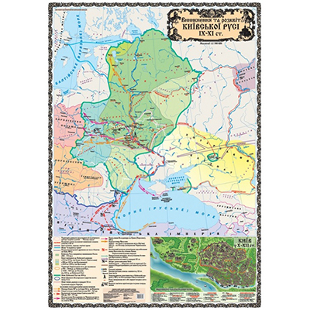

    - Картографічне завдання до теми «Де відбувається історія» в 5 класі
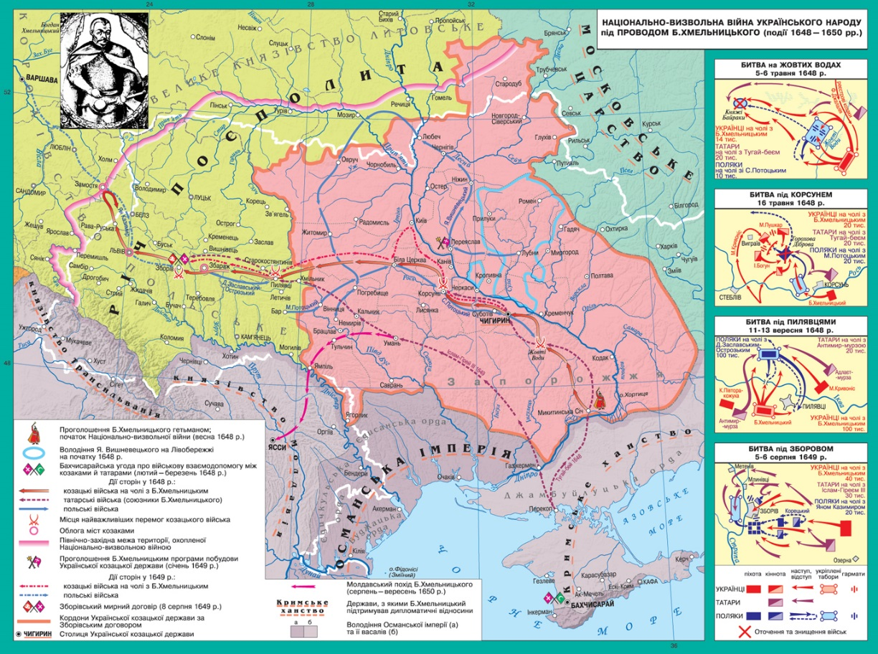

- Визначте за кольором і напишіть напроти кожного кружечка держави – сусіди Гетьманщини .
- Назвіть найважливіші битви Національно-визвольної війни під проводом Б.Хмельницького та вкажіть їх дати.

    - Картографічне завдання до теми «Виникнення та становлення Русі-України» історія України 7 клас

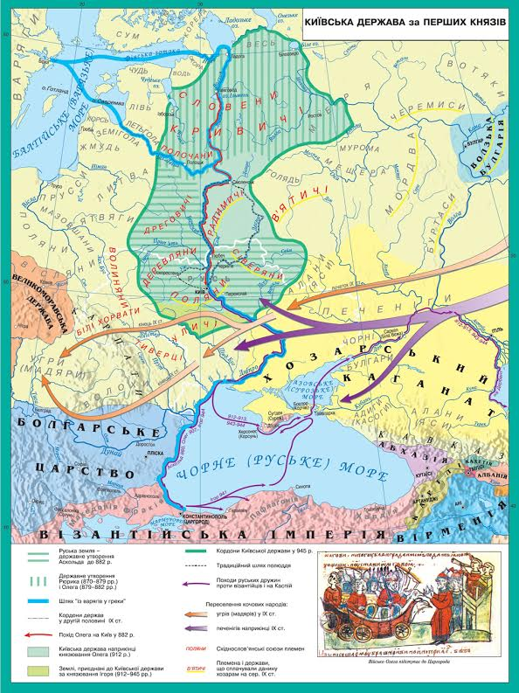

- Назвіть території, які ввійшли до складу Русі-України за часів правління перших князів.
- На основі карти укладіть таблицю «Походи перших князів»
Князь | Основні напрямки  походів | Основні  завоювання та перемоги | Результати та наслідки

Додаток № 5
Пам’ятка «Як аналізувати текст історичного джерела»
1. Прочитайте текст.
2. Знайдіть значення нових слів, термінів, понять.
3. Визначте основну частину тексту.
4. Про яку історичну подію або явище, про які історичні персонажі йде мова?
5. Визначте в тексті історичного джерела: · що важливо? · що потрібно запам’ятати? · про що довідалися вперше? · що було незвичайним, несподіваним?
6. Складіть питання до тексту історичного джерела, починаючи словами «чому», «з якою метою», «як».
7. Чи дають відповіді на ці запитання краще зрозуміти суть, причини, значення історичної події чи явища?
8. Визначте своє ставлення до тексту історичного джерела.
Для цього можна використовувати такі слова:
- Це правильно, тому що…
- Я упевнений(а) у тому, що…
- Я добре знаю, що…
- Я думаю інакше, тому що…
- Я переконаний(а) у цьому, тому що…
- Я сумніваюся у цьому, тому що…
- Я не згодний (а) з цим , тому що

Додаток №6
- На основі історичного документа, ілюстративного матеріалу та параграфа підручника складіть історичний портрет М.Грушевського.

Дев'ять цікавих фактів про видатного українця
1. Свою першу наукову роботу "Історія Київської землі від смерті Ярослава до кінця XIV століття" Михайло Сергійович написав під час свого навчання на третьому курсі університету. За неї він отримав в 1890 році золоту медаль.
2. Під час свого перебування у Львові Грушевський очолював Наукове Товариство ім. Шевченка, створював бібліотеки і музеї, а також заснував Львівську школу істориків України.
3. Наймасштабнішою працею М. С. Грушевського є багатотомник "Історія України-Руси".
4. Він є одним із засновників Української національно-демократичної партії.
5. 7 (20) березня члени Центральної Ради обрали Михайла Грушевського своїм головою. Рішення було прийнято без відома самого Грушевського, що свідчить про його колосальний авторитет. На той час Грушевський навіть перебував поза Україною, але повернувся, щоб обійняти посаду.
6. Михайло Грушевський ніколи не був президентом України. Він очолював Центральну Раду, яка, фактично, виконувала функції уряду. Таким чином, його скоріше можна назвати головою парламенту, але аж ніяк не президентом.
На цій посаді Грушевський пробув тринадцять місяців.
7. Грушевський тяжів до народницької історіографії. Так його визначили наступники. Зокрема секретар Центральної ради Євген Онацький у нарисах, які називалися "Портрети в профіль", нарис про Грушевського назвав "Чесність з народом".
8. Грушевський не був противником створення української армії. Просто він розумів, що перефарбувати колишню царську армію на українську не вийде. Водночас при ньому діяли частини Народної міліції, аналогу сучасної Національної гвардії.
9. Михайло Грушевський є рекордсменом серед українських істориків за кількістю написаних праць. Його бібліографія сягає майже 2 000 позицій.
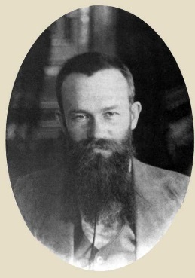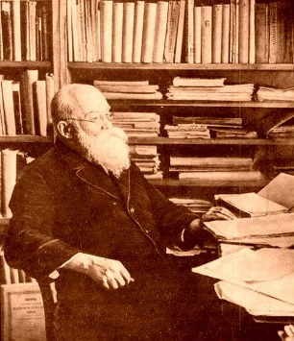

Додаток № 7
Завдання з історії України 7 клас
І. Завдання до фрагменту уроку узагальнення з теми «Виникнення та становлення Русі-України»
1. Про що розповідають пам’ятки минулого
Із літопису «Повість минулих літ»
Інші, не знаючи, кажуть, що Кий був перевізником; бо біля Києва був перевіз тоді з того боку Дніпра, тому й говорили: «на перевіз на Київ», а коли б Кий був перевізником, то не ходив би до Цареграда. Але цей Кий княжив у роду своєму; і ходив він до царя, якого — не знаю, але тільки знаю те, як переказують, що велику честь мав від царя, якого — не знаю і при якому приходив царі.
Ідучи назад, прийшов [Кий] до Дунаю, і вподобав місце, і поставив городок малий, і хотів сісти з родом своїм, і не дали йому ті, що жили поблизу, ще й донині називають дунайці городище Києвець. Кий же прийшов у свій город Київ, тут скінчив життя своє, і брат його Щек, і Хорив, і сестра їхня Либідь — тут померли.
Запитання та завдання до тексту.
- Як називається документ, з якого взято уривок?
- Що свідчить про те що даний документ є літописом?
- Про які події йдеться в уривку?
- Які факти свідчать про заснування міста Києва?
2. Попрацюйте з історичним джерелом.
Тріумф князя Олега в Константинополі …Він (Олег) 907 року ходив з усім військом, із полками всіх підвласних племен на Константинополь; греки, щоб не допустити його до міста, ланцюгами замкнули Босфорську протоку, але Олег їх перехитрив: сказав своїм воякам поставити човни, у котрих приїхали на колеса, і коли подув вітер у вітрила, човни поїхали на колесах під сам город. Греки так налякалися, що стали проситися в Олега, аби взяв яку схоче дань, аби тільки міста не чіпав, і Олег сказав їм дати по 12 гривен, себто по 6 фунтів срібла на чоловіка, на дружину і на князів, що по городах лишилися: у Києві, Чернігові, Переяславі й по інших городах. Велів пошити вітрила на свої човни з тих славних на цілий світ грецьких паволок, а на знак побіди над греками повісив зі своїми боярами свої щити на брамі царгородській. Завдання.
1. Схарактеризуйте значення правління Олега для зміцнення Київської держави.
2. Багато істориків уважають князя Олега засновником Русі-України. Чи згодні ви з цією думкою? Свою відповідь обґрунтуйте.
3. Опрацювавши історичне джерело, заповніть таблицю.
Історична довідка
Князь Аскольд (? — 882) уславився своїми воєнними походами проти Візантії у 860, 866 та 874 рр. Справжнім жахом для візантійців став світанок 18 червня 860 р., коли вони побачили 200 лодій руського флоту князя Аскольда під мурами Константинополя. Русичі взяли місто в облогу, візантійський імператор був змушений погодитися на укладання з ними угоди і сплату данини. Так уперше Київське князівство сповістило середньовічний світ про своє існування, розпочало боротьбу з Візантією за першість на Чорному морі та перетворення його на «Руське море».
• За літописними відомостями володів полянами і намагався підпорядкувати владі Києва племінні князівства деревлян, сіверян, уличів, полочан та кривичів.
• Після походу на Константинополь охрестився і здійснив у 860-х рр. перше хрещення Русі.
• Звільнив полян від сплати данини хозарам.
• Походи проти Візантії у 866 і 874 рр. завершилися поразкою.
• У 860 р. здійснив успішний морський похід проти столиці Візантії Константинополя, у якому брали участь близько 6—8 тис. воїнів.
• Загинув 882 р., ймовірно, унаслідок змови язичницької знаті, незадоволеної прагненням князя запровадити християнство.
Політика князя Аскольда

Внутрішня політика | Зовнішня політика

Додаток № 8
Аналіз візуального джерела (картини, карикатури, плаката)

1. Що зображено?
2. Коли відбувається подія? З чого це випливає?
3. Коли створене і з якою метою?
4. Де відбувається подія? Характерні ознаки місця? Яке це має значення?
5. Характеристика зображених осіб.
а) До яких соціальних груп і типів належать?
б) Чому такий склад учасників?
6. Яка позиція автора?
7. Наскільки повно відображає тенденцію, явище тощо?
8. Власне ставлення.

